13-4-2019



*MAESTRO:* Eduardo Flores Gallegos

*ALUMNA:* Sierra Lynn Brown

Ingenieria de software

Índice

*1. Iniciación*

**1.1 Definir alcance del proyecto3**

1.1.1 Objetivos específicos**3**

**1.2 Estimación de costes y programación3**

1.2.1 Juicio experto**3**

1.2.2 Analogía**4**

1.2.3 COCOMO**4**

1.2.4 Estimación del tiempo **5**

**1.3 Definir riesgo5**

1.3.1 Gestión de riesgos **6**

**1.4 Determinar viabilidad del proyecto7**

1.4.1 Factibilidad técnica**7**

1.4.2 Factibilidad económica**8**

**1.5 Preparar entorno del proyecto** **9**

1.5.1 XAMPP**9**

1.5.2 Codelgniter 3.1.10**9**

1.5.3 Bootsrap**10**

1.5.4 Sublime Text**10**

1.5.5 JQuery**10**

1.5.6 SQL WORKBENCH**10**

*2. Elaboración*

**2.1 Definir arquitectura** **10**

**2.2 Desarrollar entorno del proyecto11**

1.2.1 XAMPP**11**

1.2.2 Codelgniter 3.1.10**11**

1.2.3 Bootsrap**12**

1.2.4 Sublime Text**12**

1.2.5 JQuery**13**

1.2.6 SQL WORKBENCH**13**

**2.3 Determinar el equipo14**

2.4 Anexo 1**14**

2.5 Anexo 2 **15**

2.6 Bibliografía**15**

Ilustración 1 Diagrama de mitología ágil 3

Ilustración 2 Análisis de gastos 4

Ilustración 3 Informática para ganadería 4

Ilustración 4 Diagrama Gantt Iniciación 5

Ilustración 5 Diagrama Gantt Elaboración 5

Ilustración 6 Diagrama Gantt Construcción 5

Ilustración 7 Diagrama Gantt Transición 6

Ilustración 8 Gestión de riesgos 7

Ilustración 9 Factibilidad técnica 8

Ilustración 10 Factibilidad económica 9

Ilustración 11 Arquitectura 11

Ilustración 12 Instalación de XAMPP 11

Ilustración 13 Carpetas codelgniter 3.1.10 12

Ilustración 14 Opción de descargas 12

Ilustración 15 Pagina principal bootstrap 12

Ilustración 16 Instalación de Sublime Text 13

Ilustración 17 Código JQuery 13

Ilustración 18 JQuery guardado 13

Ilustración 19 Instalación de SQL workbench 14

Ilustración 20 Windows 1.13.1 14

Ilustración 21 Equipo de trabajo 14

El Diagrama de metodologías ágil fue utilizado para el desarrollo de este proyecto, a continuación se presentara el diagrama:



Ilustración Diagrama de mitología ágil

Iniciación

* 1. Definir alcance del proyecto

Desarrollar un sistema web con el cual brinda ayuda y conocimiento de cómo crear o construir su propio negocio de engorde de pollo, llevando un registro de los gastos y materiales usados.

1.1.1 Objetivos específicos

* Mostrar los materiales que se requiere para construir el local para pollos.
* Mostrar información sobre los pollos (Alimento, Inyecciones, Peso, División de pollo y gallinas, la cantidad de pollos de cada área.
* Desarrollar un módulo de gastos
* Registrar las horas de trabajo de los empleados
  1. Estimación de costes y programación

El análisis de costo es el proceso de identificación de los recursos necesarios para llevar a cabo el trabajo o proyecto eficientemente, ayuda para medir el costo.

1.2.1 Juicio experto**:** $15,000

¿Por qué?

Por los conocimientos que tengo ya que he manejado algunas de los programas que serán usadas para realizar este proyecto y terminarlo a tiempo.

1.2.2 Analogía:

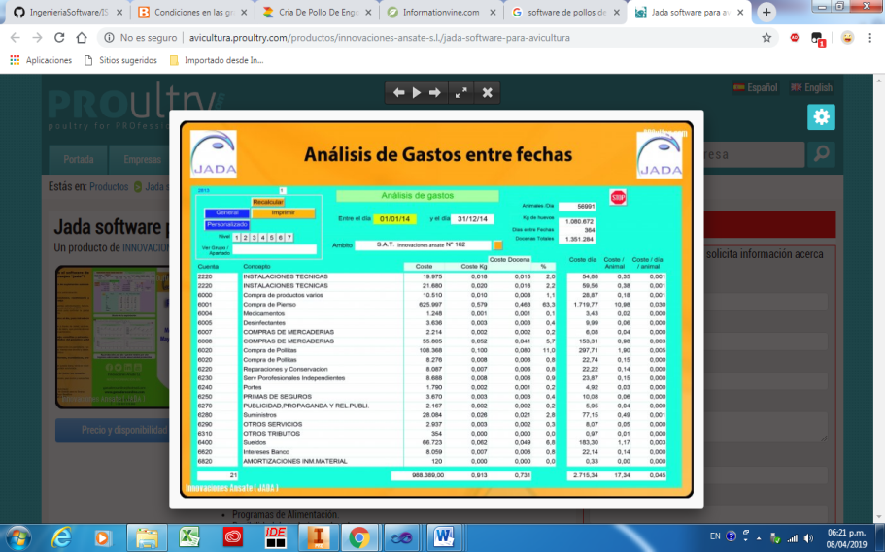

Ilustración Análisis de gastos

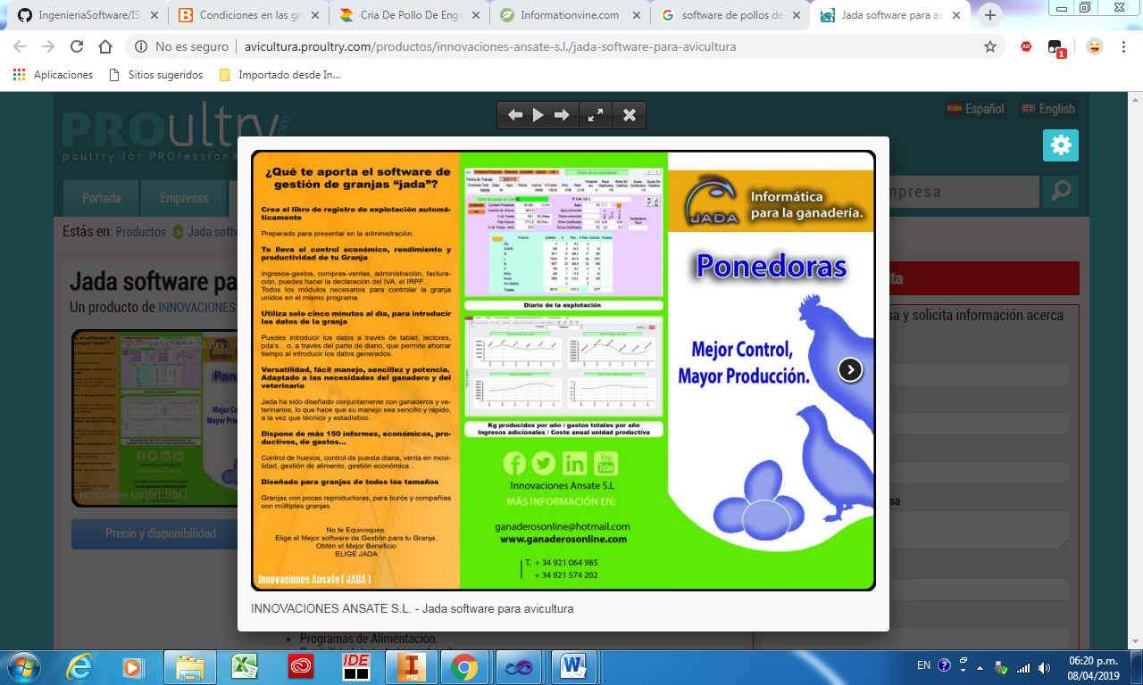

Ilustración Informática para ganadería

Lo compare con Jada software para avicultura porque es un software que tiene usos similares con TEQUIS-CASETAS.

Cobraron por líneas de código más su diseño, leguaje utilizado fue PHP el total $20,000, yo cobrare $15,000 por falta de conocimientos.

1.2.3 COCOMO:

1.- Hay que estimar un total de líneas de código que tendrá nuestro proyecto suponiendo que tuviera 100 líneas se usa la siguiente: formula KLOC= (Líneas de código*PF) /1000 y con valores quedaría de la siguiente forma KLOC = (160*167) /1000 = 26.72.

2.- Es calcular el esfuerzo con la siguiente formula E = 3.2 (26.72) ^ 1.05 = 100.76, seguido del tiempo T=2.5 (100.76) ^.38 =14.42 meses.

3.- Las personas P=100.76/14.42T= 6.98 es el resultado

*KLOC= (160*167) /1000= 26.72*

*3.2 (26.72) ^1.05=100.76*

*2.5*100.76^0.38=14.42*

*100.76/14.42=6.98*

*R= 6.98*

1.2.4 Estimación del tiempo

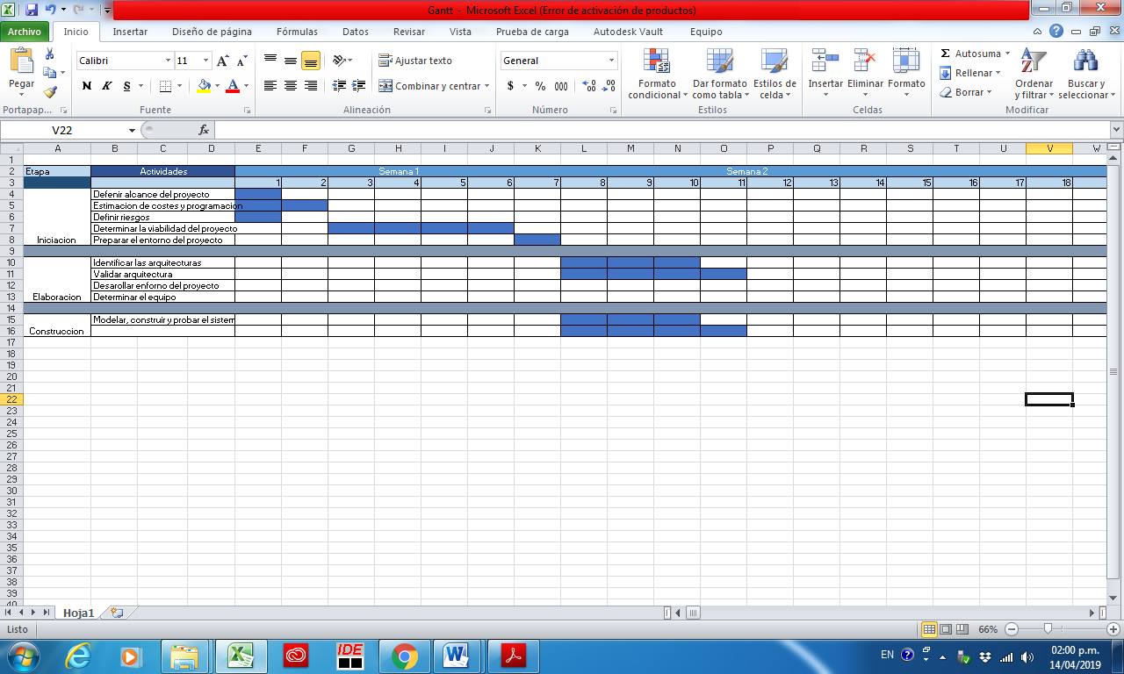

Ilustración Diagrama Gantt Iniciación

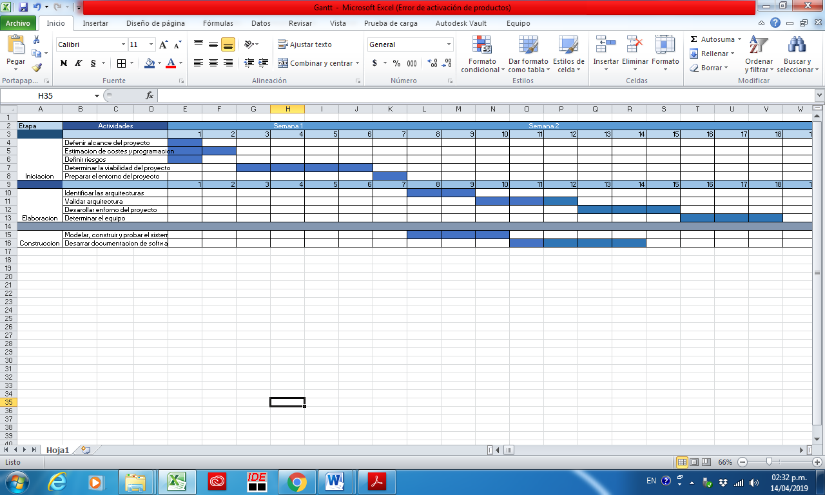

Ilustración Diagrama Gantt Elaboración

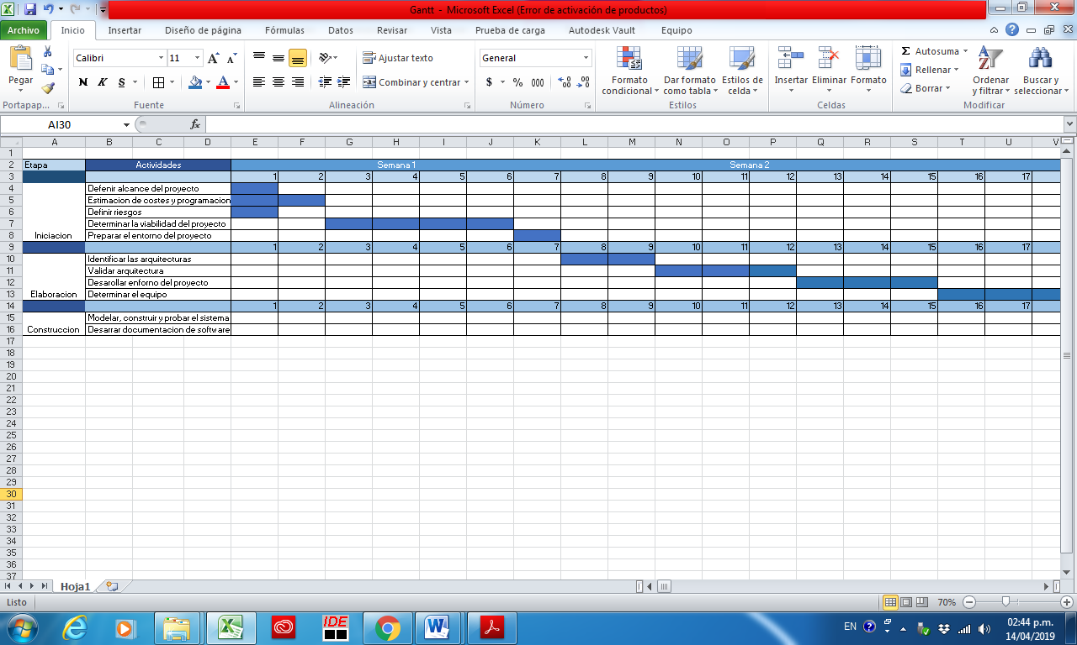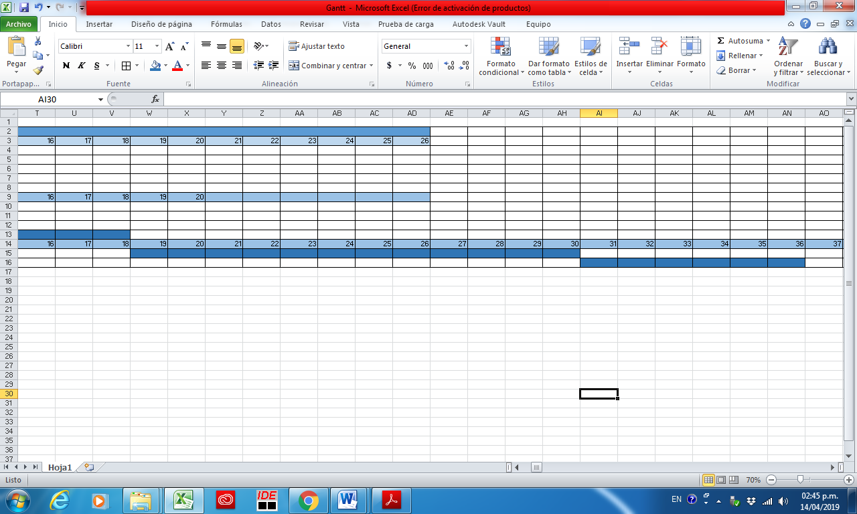

Ilustración Diagrama Gantt Construcción

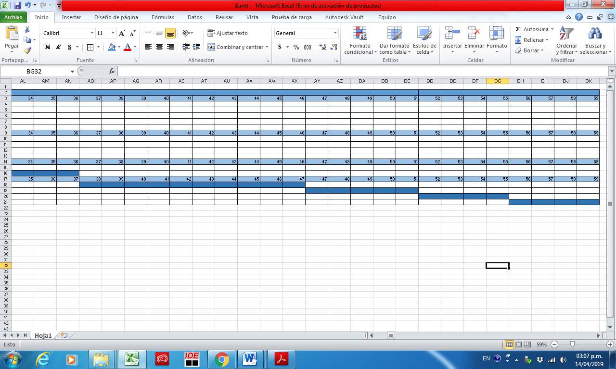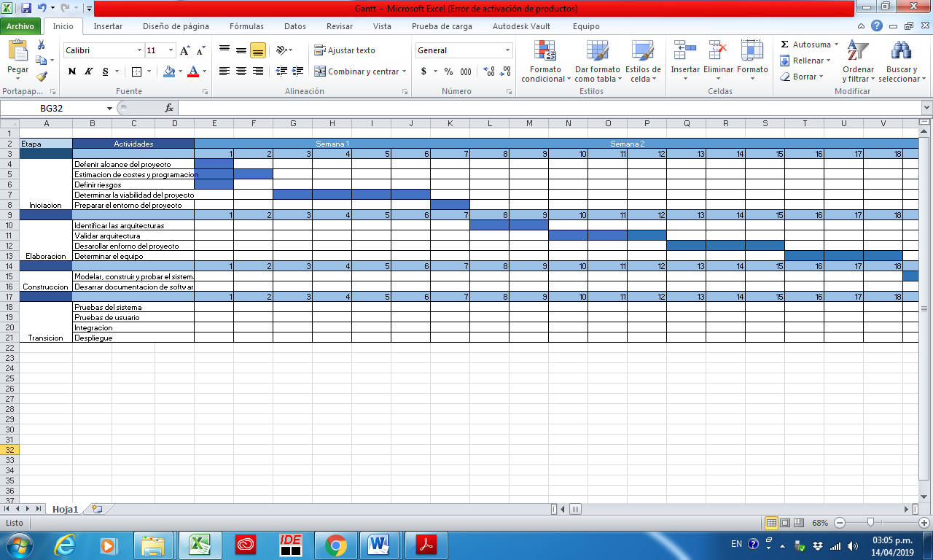

Ilustración Diagrama Gantt Transición

* 1. Definir riesgos
* Perdida de datos
* Falta de comunicación
* Falta de tiempo o interés
* Falta de comunicación
* Fallas con la pagina
* Falla con los datos de la página
* Competencia con otro software
* No poder aplicar los requerimientos del cliente
* Cliente no sabe cómo usarlo
* Falta de conocimientos
* Falta de recursos

1.3.1 Gestión de riesgos

|  |  |  |  |  |  |
| --- | --- | --- | --- | --- | --- |
| Gestión de riesgos | | | | | |
| Riesgo | Prioridad | Probabilidad | | Impacto | Causa |
| 1. Perdida de datos | Alta | Media-Baja | | Tener que empezar desde 0, o en un punto medio. | La computadora  Se apaga y no guarda la información al igual el programador por no estar guardando constantemente la información. |
| 1. Falta de comunicación con el cliente | Alta | Alta | | Puede atrasar la entrega del software o algunas actividades ya que hace calta comentarle al cliente. | Falta de disponibilidad del cliente o programador o calta de comunicación. |
| 1. Falta de tiempo o interés | Alta | | Media | No entregar el software a tiempo o bien hecho. | Más pendientes. |
| 1. No poder aplicar los requerimientos del cliente | Alta | | Alta | Retraso de la entrega del software o el cliente no quiera volver a trabajar con el programador. | Por falta de conocimiento y no dominar bien el tema del software. |
| 1. Fallas con la pagina | Alta | | Media | No quiere abrir la página, da error o está muy lenta | Problemas con el servidor y el código. |
| 1. Fallas con los datos de la pagina | Alta | | Media | No carga bien la página o fotos, videos etc. | Problemas con el servidor. |
| 1. Competencia con otra página o software similar | Media | | Media | El software debe tener mayores capacidades o lograr estar en el mismo nivel de otros. | Metas similares y muy competitivos. |
| 1. Cliente no sabe cómo usarlo | Alta | | Alta | No podrá administrar bien el sistema | El software no cumple con uno de sus puntos principales |
| 1. Falta de conocimientos | Media | | Media | El software no estará bien hecho y puede llegar a tener errores y no cumplir con su función. | El programador buscara la manera de cómo entender y la manera de cómo trabajar con dicho lenguaje. |
| 1. Falta de recursos | Alta | | Media | No se podrá desarrollar del amanera requerido por el cliente por falta de dinero. | El cliente debe tener los recursos establecidos o tener una idea antes o al momento de negociar con el programador |

Ilustración Gestión de riesgos

1.4 Determinar Viabilidad del proyecto

* Factibilidad técnica.

|  |  |  |  |
| --- | --- | --- | --- |
| Tipo de recurso | Nombre de recurso | Descripción | Cantidad |
| Tipo de recurso | Nombre del recurso | Descripción | Cantidad |
| Recursos humanos | Estudiante de la carrera de Tics con poco conocimiento sobre el desarrollo. | Analista | 1 |
| Hardware | PC | Computador  Intel Celeron j1800  2GB de RAM  160GB de disco duro | 1 |
| Software | 1. MySQL workbench  2. Windows 7  3. Xampp:  4. Codeingiter:  5. Bootstrap:  6. Jquery:  7. Sublime text | 1. Manejador de base de dato  2. Sistema operativo  3. Gestión de bases de datos MySQL  4. Framework PHP  5. Diseño de hojas de estilo  6. Librería para interactuar con los documentos HTML   |  |  | | --- | --- | | 7. Editor de texto |  | | 1  1  1  1  1  1  1 |
|  |  | Para el alojamiento de la página web | 1 |
| Dominio | Un dominio par ser almacenado en el servidor de hosting | Para poder acceder a la pagina | 1 |

Ilustración Factibilidad técnica

* Factibilidad económica.

|  |  |  |  |  |
| --- | --- | --- | --- | --- |
| Recursos Humanos | | | | |
| Nº | **Cargo** | **Costo Individual** | **Costo Total** | |
| 1 | Ing. Sistema (Líder del Proyecto) | 3600 | 3600 | |
| 2 | Analista/Diseñador | 3000 | 3000 | |
| 1 | Ingeniero del Software | 2650 | 2650 | |
| 1 | Programador | 2600 | 2600 | |
|  | | Total | 11850 | |
| Recursos Tecnológicos | | | | |
| Hardware | | | | |
| Cantidad | | **Descripción** | **Costo/Hora** | **Total** |
| 1 | | 7-12 hora computadora | 0.8 | 9.6 |
| Software | | | | |
| Cantidad | | **Descripción** | **Costo/Hora** | **Costo Total** |
| 1 | | Licencia Microsoft Office | 400,00 | 400,00 |
|  | | | Total | 400,00 |
| Recursos Materiales | | | | |
| Cantidad | | **Descripción** | **Costo** | **Total** |
| 30 | | Transporte a la empresa | 70 | 2,100 |
| 20 | | Viáticos | 30 | 600 |
|  | | | Total | 2700 |

Ilustración Factibilidad económica

* 1. Preparar entorno del proyecto

1.5.1 XAMPP

Es una distribución de Apache, completamente gratuita y fácil de instalar que contiene MariaDB, PHP y Perl. El paquete de instalación de XAMPP ha sido diseñado para ser increíblemente fácil de instalar y de usar.

* + 1. CodeIgniter 3.1.10

Codeigniter es un framework para el desarrollo de aplicaciones en PHP que utiliza el **MVC**. Permite a los programadores Web mejorar la forma de trabajar y hacerlo a mayor velocidad.

Al igual que cualquier framework está pensado para gente que tiene un dominio, al menos medio, del lenguaje de programación PHP. Siempre hay que controlar PHP “a pelo” para empezar a trabajar de forma eficiente con este framework (o cualquier otro).

* + 1. Bootstrap

Es un conjunto de herramientas de código abierto para desarrollar con HTML, CSS y JS. Realice rápidamente un prototipo de sus ideas o construya su aplicación completa con nuestras variables y mixinos de Sass, sistema de cuadrícula sensible, extensos componentes pre compilados y potentes complementos creados en jQuery.

* + 1. Sublime Text

Sublime Text es un editor de texto sofisticado para código, marcado y prosa. Te encantará la interfaz de usuario, las funciones extraordinarias y el rendimiento increíble.

1.5.5 JQuery

Es una biblioteca de JavaScript rápida, pequeña y con muchas funciones. Hace que cosas como la manipulación y manipulación de documentos HTML, el manejo de eventos, la animación y Ajax sean mucho más simples con una API fácil de usar que funciona en una gran cantidad de navegadores. Con una combinación de versatilidad y extensibilidad, jQuery ha cambiado la forma en que millones de personas escriben JavaScript.

* + 1. SQL WORKBENCH

Es una herramienta visual unificada para arquitectos de bases de datos, desarrolladores y DBA, proporciona modelado de datos, desarrollo de SQL y herramientas de administración integrales para la configuración del servidor, la administración de usuarios, las copias de respaldo y mucho más.

Elaboración

2.1 Definir arquitectura

Este proyecto esta embazado de la arquitectura hibrida al igual dando uso de arquitecturas como cliente-servidor y modelo vista-controlador.

Hay clientes que solicitan servicios y [servidores](https://www.ecured.cu/Servidores) que los proporcionan. Es un modelo que implica productos y servicios permite la distribución de la información en forma ágil y eficaz a las diversas áreas de una organización.

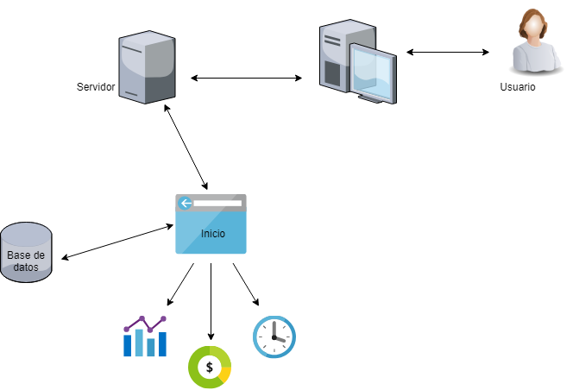

Ilustración Arquitectura

* 1. Desarrollar entorno del trabajo

2.2.1 XAMPP

Use appachefriends para poder descargar xampp.  
Seleccione la opción de descarga, yo seleccione Windows.  
Ejecuta el archivo y empezar el setup, Selecciona tus componentes que quieres instalar y selecciona la carpeta en donde quieres que se guarde todos los datos y al momento de aceptar se iniciara la instalación y finalizar la instalación abrirá xampp ya listo para usar.

Para descargar xampp dar clic [aquí](https://www.apachefriends.org/es/download.html).

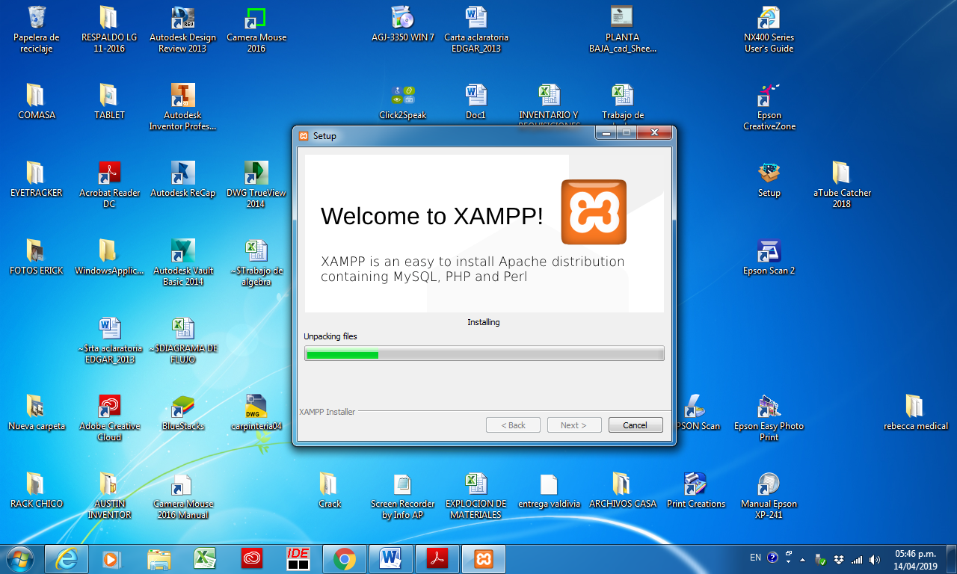

Ilustración Instalación de XAMPP

* + 1. CodeIgniter 3.1.10

Seleccionar el tipo de CodeIgniter 3.1.10 y se descarga una carpeta con todos los datos de codeigniter. Para descargarlo dar clic [aquí](https://www.codeigniter.com/user_guide/installation/downloads.html).

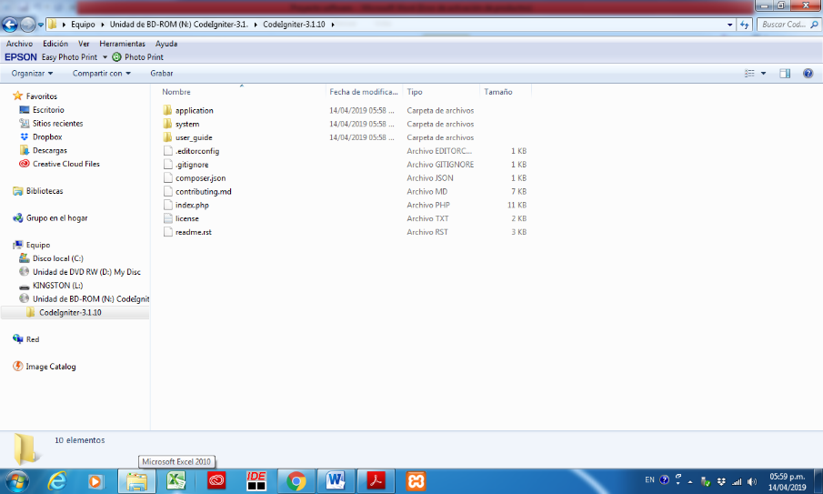

Ilustración Carpetas codelgniter 3.1.10

* + 1. Bootstrap

Para la descarga, es necesario entrar a la página de bootstrap, seleccionar *Download.*  
Te mandara a una página para la selección de descargas, selecciona la opción *Compiled CSS and JS* y descargar. Te parecerá un Zip y adentro contiene una carpeta de bootstrap, dentro esta las dos carpetas que necesitaras.

Para descargar Bootstrap de clic [aquí.](https://getbootstrap.com/)

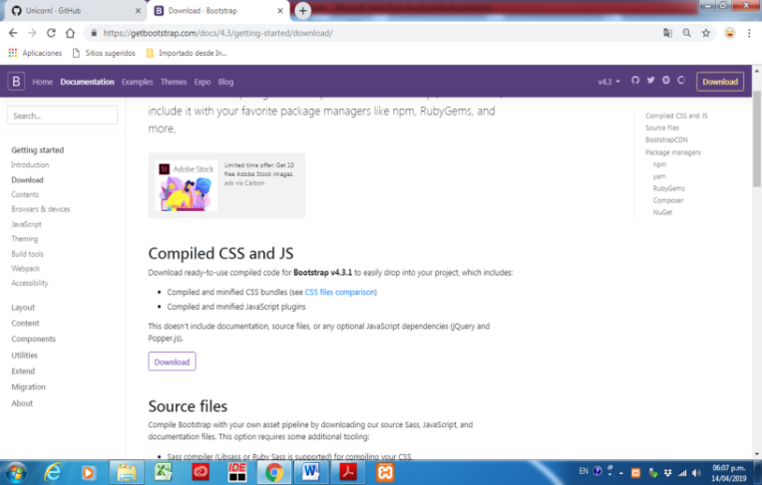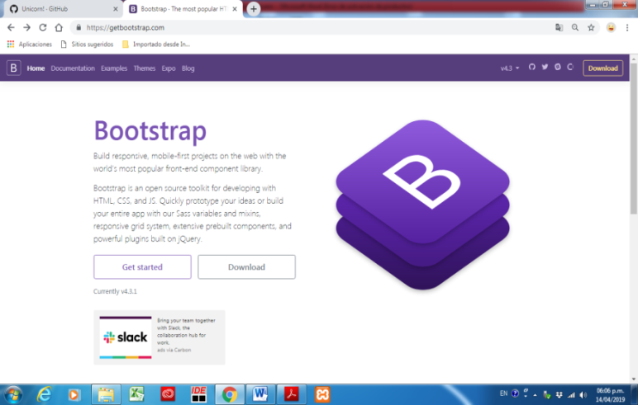

Ilustración Opción de descargas

Ilustración Pagina principal bootstrap

* + 1. Sublime Text

Primero se debe elegir la versión Windows 64 bit, esperar que se descargue y ejecuta.  
Selecciones los tasks que quieres que realice el setup e instalar.

Para descargar Sublime Text dar clic [aquí](https://www.sublimetext.com/3).

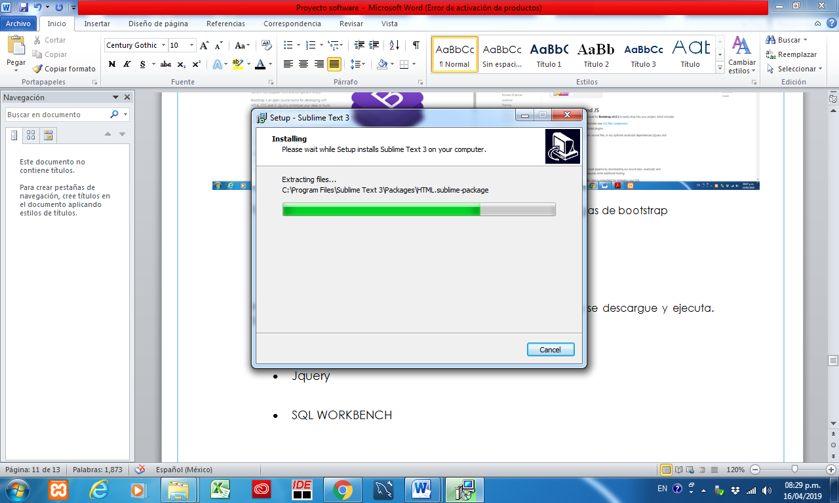

Ilustración Instalación de Sublime Text

* + 1. JQuery

Elige descargar el comprimido [aquí](https://jquery.com/download/). Producción JQuery 3.4.0 se abrirá una pestaña con código, clic derecho en tu mouse y guárdalo.

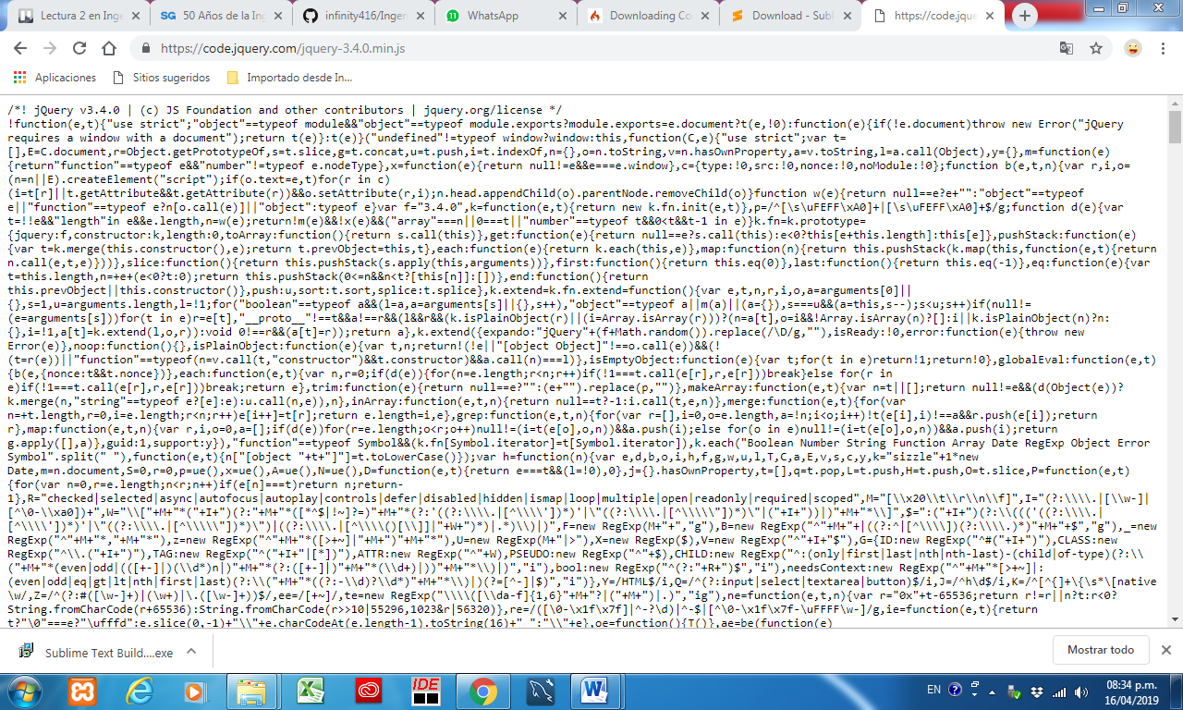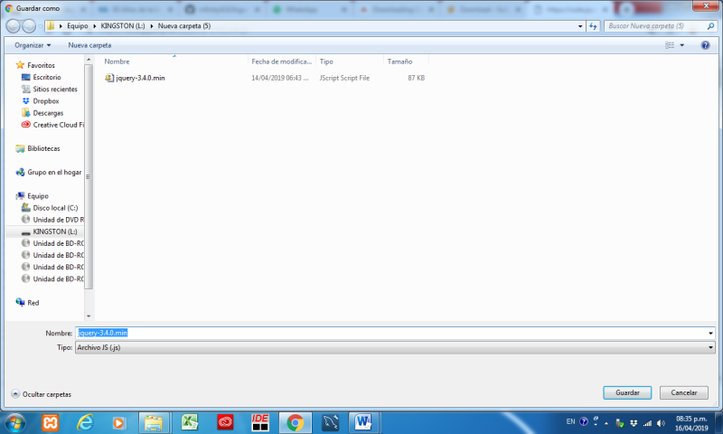

Ilustración Código JQuery

Ilustración JQuery guardado

* + 1. SQL WORKBENCH

Antes de descargar SQL WORKBENCH, es necesario descargar paquetes fuente de LGPL dando clic [aquí](https://dev.mysql.com/downloads/workbench/). Selecciona Windows 1.13.1de descargara una carpeta comprimida, al entrar estará todos los datos de tu fuente.

Ahora, puedes descargar el SQL WORKBENCH, final de la página te da la opción de descargar, selecciónalo y para descargarlo elige la opción “No gracias, inicia la descarga”. Ejecuta la descarga, seleccione modificar Mantenimiento del programa, seleccionar botón siguiente en configuración personalizada e instalar.

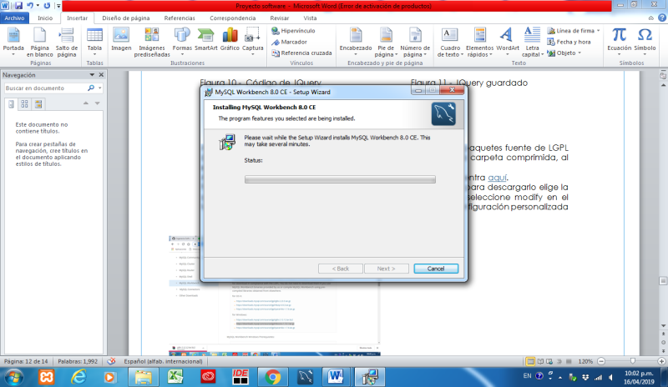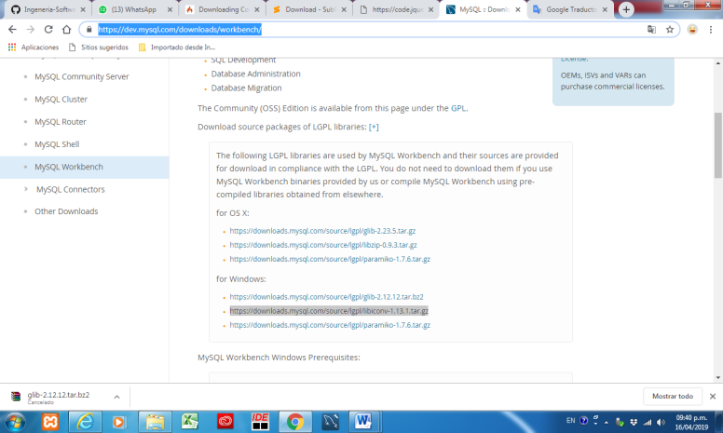

Ilustración Instalación de SQL workbench

Ilustración Windows 1.13.1

2.3 Determinar el equipo

|  |  |
| --- | --- |
| Cargo | Nombre |
| Ing. Sistema (Líder del Proyecto) | Sierra Lynn |
| Analista/Diseñador | Sierra Lynn |
| Ingeniero del Software | Sierra Lynn |
| Programador | Sierra Lynn |

Ilustración Equipo de trabajo

2.4 Anexo 1

Actividades de comunicación

Entrevista

**¿Para qué es tu software?**

Sera creado con el fin de poder empezar o crear un engorde de pollos, el cliente quiere llevar un registro de los materiales utilizadas para poder crear el lugar donde estarán los pollos, al igual quiere tener la información sobre los pollos.

Por lo anterior se pretende realizar un software destinado al servicio de este negocio con las siguientes características:

* Mostrar los materiales que se requiere para construir el local para pollos.
* Información sobre los pollos (Alimento, Inyecciones, Peso, División de pollo y gallinas, la cantidad de pollos de cada área.
* Estadísticas de gastos
* Un registro de las horas de trabajo que cubren cada uno de los trabajadores.

**¿Cuál es tu objetivo?**

Desarrollar un sistema web con el cual brinda ayuda y conocimiento de cómo crear o construir su propio negocio de engorde de pollo, llevando un registro de los gastos al igual de los materiales usados y por último que contenga información sobre los pollos y que lleve un registro de la cantidad de pollos en cada área.

**¿Cuándo nos podemos reunir?**

*Reunión*

**Fecha:**

7/03/19

**Hora:**

12:00 pm

**Lugar:**

Instituto Tecnológico de Pabellón de Arteaga, en el salón

**Temas a tratar:**

Diseño, tipo de software, y presentación de Software

2.5 Anexo 2

* Patrones de proceso

**Nombre del patrón:** Fallas con el equipo

**Fuerzas:** Mejor preparamiento al usar cualquier máquina, tener respaldos y actualizaciones del proyecto.

**Tipo:** de etapa

**Contexto inicial:** en la revisión de las actividades dentro del equipo no se cumplió con los entregables y por eso mismo buscar una solución.

**Problema:** Maquina lenta, apaga solo, no guarda los trabajos y tampoco lleva las actualizaciones del equipo.

**Solución:** Hacer respaldos de la computadora, formatear maquina o borrar sistema operativo y volver a instalarlo e iniciar desde un principio, si no, comprar una nueva máquina con los requisitos necesarios para realizar el trabajo.

**Contexto resultante**: Se conseguirá buenos resultados del trabajo y un buen amansamiento.

2.6 Bibliografía

[[1] https://www.apachefriends.org/es/index.html](%5b1%5d%20https://www.apachefriends.org/es/index.html)

[2] https://www.sublimetext.com/3

[3] https://dev.mysql.com/downloads/workbench/

[4] https://dev.mysql.com/downloads/workbench/

[5] <https://getbootstrap.com/>

[6] <https://www.codeigniter.com/user_guide/installation/downloads.html>

[[7] https://sites.google.com/site/conceptodepersonalidades/proyecto/estudio-de-factibilidad/estudio-de-factibilidad](%5b7%5d%20https://sites.google.com/site/conceptodepersonalidades/proyecto/estudio-de-factibilidad/estudio-de-factibilidad)

[[8] https://www.ecured.cu/Cliente-Servidor](%5b8%5d%20https://www.ecured.cu/Cliente-Servidor)